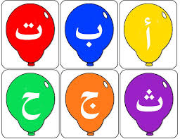
الأهداف العامه لمادة القراءه ...

- تنمية القدرة اللغوية لدى الطالبة .
- تنمية القدرة على التعبير والتحدث عن الصور .

- تقوية الحصيلة اللغوية لدى الطالبة وتزويدها .
- تنمية قدرة الطالبة على التعبير عن ذاتها .

- تنمية مهارات الإستماع والإنصات وتصحيح عيوب النطق لدى الطالبة
- تدريب الطالبة على التهجئة قراءة كلمات بسيطة ومفيدة.
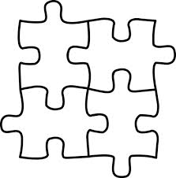
و






